Project Rondje Lauwersmeer: In de week van 4 juni worden 20 marboeien geplaatst

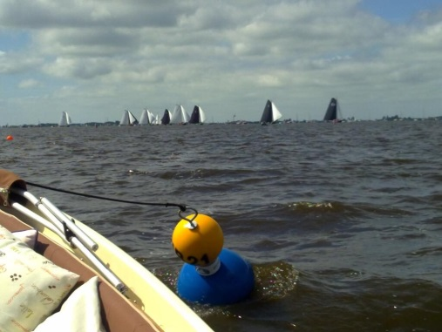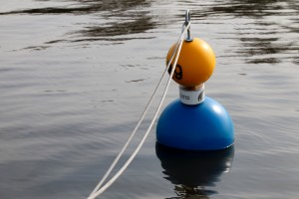

Het project is in 2015 gestart en naar verwachting wordt de eerste fase in 2019 afgerond. De provincies Fryslân en Groningen investeren miljoenen in het Lauwersmeergebied, met als doel meer economisch rendement in de belangrijkste sectoren: het toerisme en de visserij. Belangrijk uitgangspunt voor de investeringen is dat de economie en natuur van het Lauwersmeer met elkaar in evenwicht blijven. De werkgroep Lauwersmeer van het Watersportverbond participeert actief in het project.
Het Rondje Lauwersmeer heeft verschillende deelprojecten. Een ervan is het plaatsen van 20 marboeien op mooie ankerplaatsen met in acht neming van de natura 2000 status. De MarBoei is een nieuwe afmeervoorziening van De Marrekrite. Boeien met een oog erop waaraan je kunt aanleggen. Vast en vrij op de mooiste plekken.
De werkroep Lauwersmeer heeft het initiatief genomen om tot een goede positionering van de marboeien te komen. Zij heeft in een vroeg stadium overlegd met de zusterverenigingen in het gebied, de ecologen van Staatsbosbeheer en de Marrekrite. Zo kon tot goede afwegingen worden gekomen zodat dat de noodzakelijke vergunning kon worden verleend.
Hiermee is het aantal vrije ligplaatsen in het Lauwersmeer toch weer uitgebreid. Aan iedere boei ligt één schip, daardoor heb je veel privacy. Waar de boeien in groepjes bij elkaar liggen, lig je toch ook “samen”. Aan één boei kunnen grote en kleine schepen afmeren. Om een voorbeeld te noemen; een fors charterschip kan met windkracht 12 nog vast en zeker liggen! Je kunt dus met een gerust hart afmeren aan een boei.
In de week van 4 juni worden de boeien geplaatst door de Marrekrite.
Een verdere uitbreiding van het aantal vrije ligplaatsen op het Lauwersmeer valt te verwachten aan het einde van dit kalenderjaar met de aanleg van een L-vormige aanlegsteiger bij Oostmahorn en een opstapplaats voor kanoërs aan de Zoutkamperril. Ook deelprojecten van het Rondje Lauwersmeer, waar het Watersportverbond actief bij is betrokken en opkomt voor de belangen van de watersporters.

